附件3
主题党日记录
活动主题 | “不忘初心牢记使命”主题教育动员大会
活动时间 | 2019年9月20日 | 活动地点 | 艺术楼A229
参加党员情况 | 应参加党员 18 人，实际参加党员 18 人，请假 0 人。  请假人员名单：
为认真贯彻中国共产党人为中国人民谋幸福、为中华民族谋复兴的初心和使命，全面贯彻中共中央、中共上海市委、上海市教卫工作党委以及学校关于开展“不忘初心、牢记使命”主题教育的有关要求，2019年9月20日服装学院纺织工程党支部在艺术楼A229召开了“不忘初心、牢记使命”主题教育动员部署会，传达了党中央关于开展第二批“不忘初心、牢记使命”主题教育的要求和实施意见，传达了学校党委《“不忘初心、牢记使命”主题教育党支部和党员教育学习安排》，明确了党史国史、《习近平新时代中国特色社会主义思想学习纲要》导读和学习《党章》这三节必修课的要求。
党支部书记许颖琦在动员大会上强调不忘初心、牢记使命，是贯彻党的十九大精神的重要举措，是党保持永远年轻的重要法宝，是党始终铭记历史的重要力量，是党不断开创未来的重要基础。党支部要紧紧围绕“不忘初心、牢记使命”这一主题，牢牢抓住深入学习贯彻新时代中国特色社会主义思想，锤炼忠诚干净担当的政治品格，团结带领广大党员干部为实现伟大梦想共同奋斗的根本任务，全面把握“守初心、担使命，找差距、抓落实”
的总要求，把学习教育、调查研究、检视问题、整改落实有机融合、贯穿始终，努力达到“理论学习有收获、思想政治受洗礼、干事创业敢担当、为民服务解难题、清正廉洁作表率”的目标。
搞好这次主题教育，对于用习近平新时代中国特色社会主义思想统一全党思想和行动，引导基层党员自觉增强“四个意识”、坚定“四个自信”、做到“两个维护”，推动全面从严治党向基层延伸，把党的十九大确定的目标任务落到实处，具有十分重要的意义。党支部书记许颖琦号召大家一定要深入学习贯彻习近平总书记关于主题教育一系列重要指示精神，充分理解和把握我校李江书记关于开展好主题教育提出的三点意见：第一，提高政治站位，深刻认识开展“不忘初心、牢记使命”主题教育的重大意义；第二，把握目标要求，高标准高质量推进“不忘初心、牢记使命”主题教育各项任务；第三，加强组织领导，确保主题教育取得实效。严格按照学校有关“不忘初心、牢记使命”主题教育的党支部和党员教育学习排，落实8个1抓好学习教育，确保取得实实在在的成效。
通过此次动员部署会，全体党员认识到要把“不忘初心、牢记使命”主题教育作为首要的政治任务贯彻落实，进一步明确了主题教育的重要意义、总体要求和相关精神，纷纷表示要以主题教育为契机，统一思想认识，提振精神意志，增强干事创业的凝聚力和向心力，推动各项事业实现更大发展！
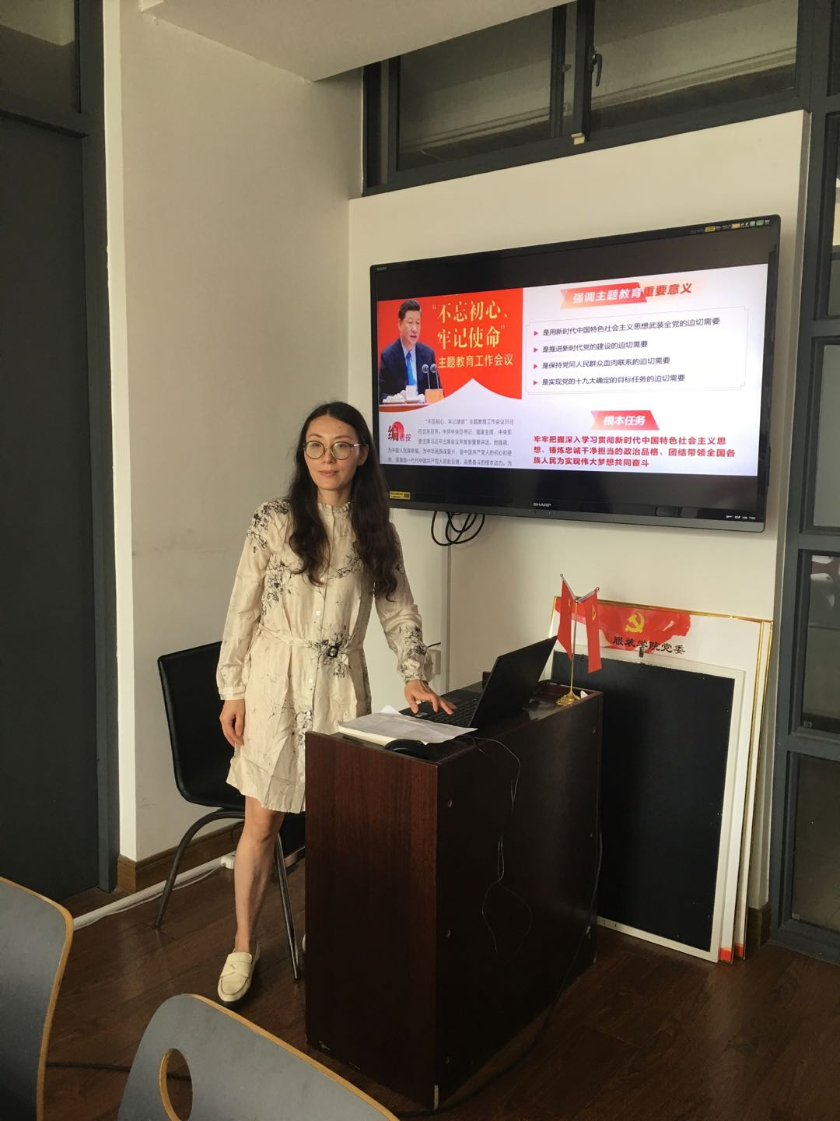
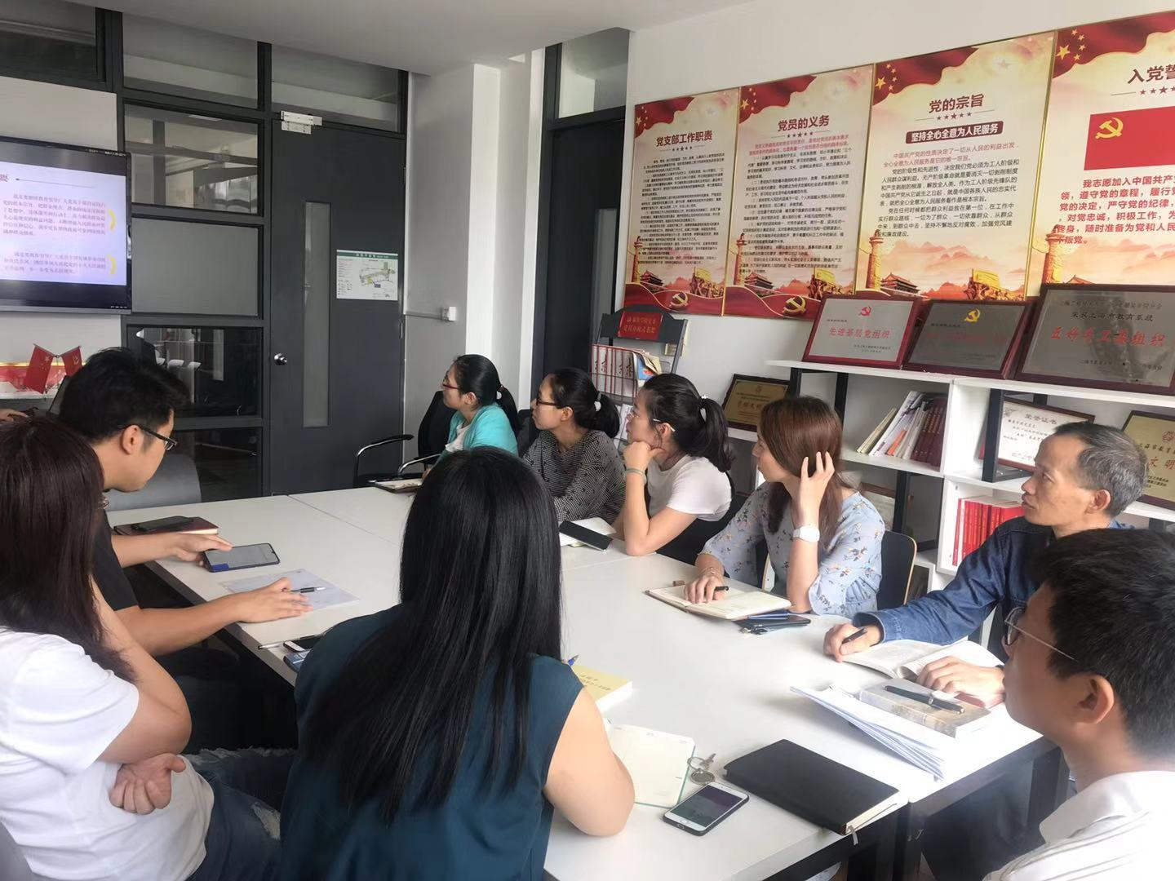
（打印、冲洗照片均可）

附件4
党 支 部 组 织 生 活 记 录
时间 | 2019年9月17日 | 地点 | 图文信息中心二楼
主要议题 | 参观“红色的足迹 行进的伟业”遵义会议主题展览
应到人数 | 18 | 实到人数 | 18
缺席名单及原因
主持人 | 许颖琦 | 记录人 | 许颖琦
为了充分理解遵义会议的精神内涵，了解其在中国共产党发展历史上的里程碑作用，2019年9月17日下午3点服装学院纺织工程党支部全体党员在学校图文信息中心二楼参观了由上海市教卫工作党委、上海市教育委员会、遵义会议纪念馆联合主办的“红色的足迹 行进的伟业——上海市教育系统庆祝中华人民共和国成立70周年主题巡展”暨遵义会议纪念馆主题展览。
遵义会议，是我党历史上一个生死攸关的转折点，是中国共产党第一次独立自主地运用马列主义基本原理解决自己的路线、方针和政策的会议。展区分为“战略转移开始长征”“遵义会议伟大转折”“转战贵州出奇制胜”“勇往直前走向胜利”“遵义会议精神永存”五个部分。在讲解员的带领讲解下，党员们在一幅幅珍贵的图片资料中进行深刻感悟和学习，感慨红军长征胜利的来之不易。从四渡赤水、巧渡金沙江、飞夺泸定桥、翻越皑皑雪山、穿越茫茫草地，在一个个历史事件中驻足沉思。
通过本次主题展的思想洗礼，全体党员教师表示要不忘初心，饮水思源，继承和发扬长征精神和遵义会议的伟大红色精神，自觉强化四个意识，坚定理想信念、强化责任担当、加强理论学习、提升业务本领，为实现中华民族伟大复兴中国梦凝心聚力、砥砺前行！

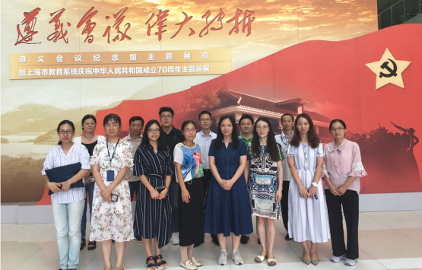

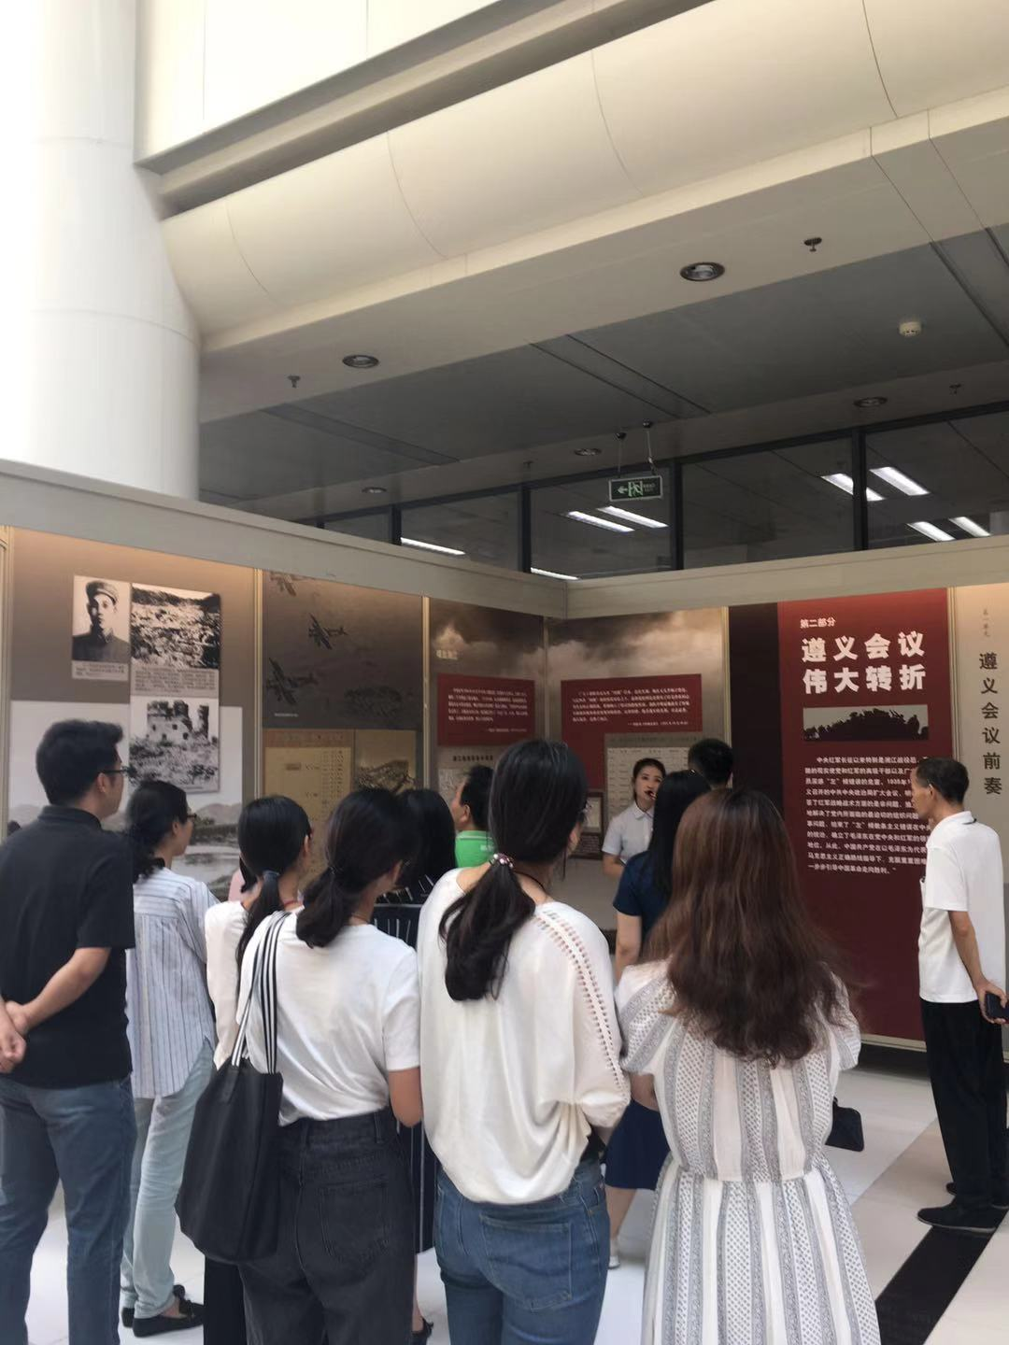

（打印、冲洗照片均可）
附件4
党 支 部 组 织 生 活 记 录
时间 | 2019年9月27日 | 地点 | 艺术楼A229
主要议题 | 党章、《准则》《条例》专题学习
应到人数 | 18 | 实到人数 | 18
缺席名单及原因
主持人 | 许颖琦 | 记录人 | 许颖琦
2019年9月27日中午12：45，服装学院纺织工程党支部组织全体党员在艺术楼A229开展了《中国共产党章程》、《中国共产党廉洁自律准则》、《关于新形势下党内政治生活的若干准则》、《中国共产党纪律处分条例》等党内规章制度的专题学习。
活动首先学习研究了党章规定的党员条件和义务权利，并对《中国共产党廉洁自律准则》、《关于新形势下党内政治生活的若干准则》、《中国共产党纪律处分条例》等党纪党规进行了解读，然后，对照党章、《准则》、《条例》及群众提出的建议意见等五个方面，以查找差距为导向，深刻检视反思自身在学习工作中存在的问题，以推动各项事业发展为导向，想方设法寻求解决问题的有效途径。
通过党内规章制度的学习，党员同志们更加深刻认识到作为一名共产党员应肩负的责任和使命，纷纷表示将更加严格地按照党章等要求筑牢思想根基、筑严思想防线，做到知行合一，践行誓言，不忘初心，牢记使命，以高度的政治自觉、思想自觉和行动自觉投入到“不忘初心、牢记使命”主题教育中，在本职岗位上发挥好模范带头作用，为学校早日建成现代化工程应用型特色大学贡献力量！

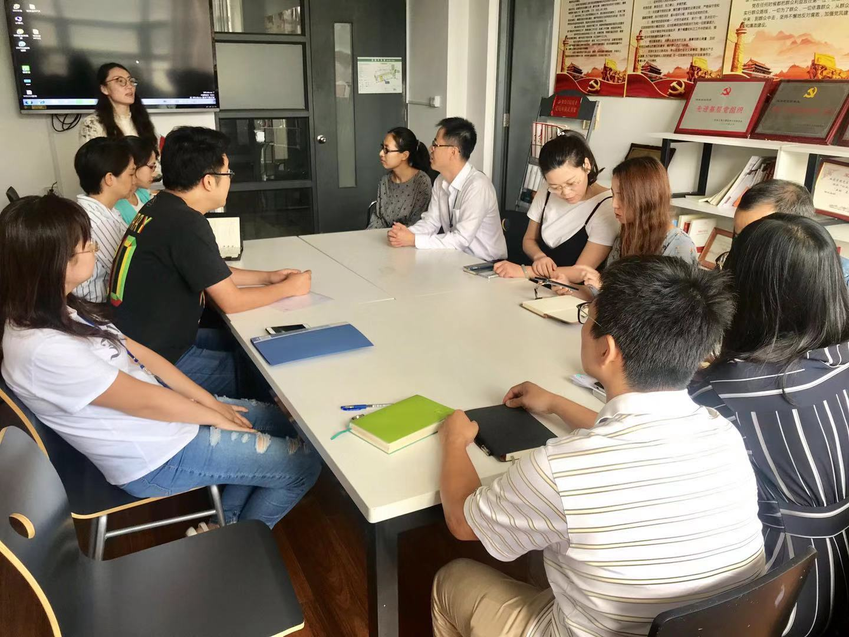
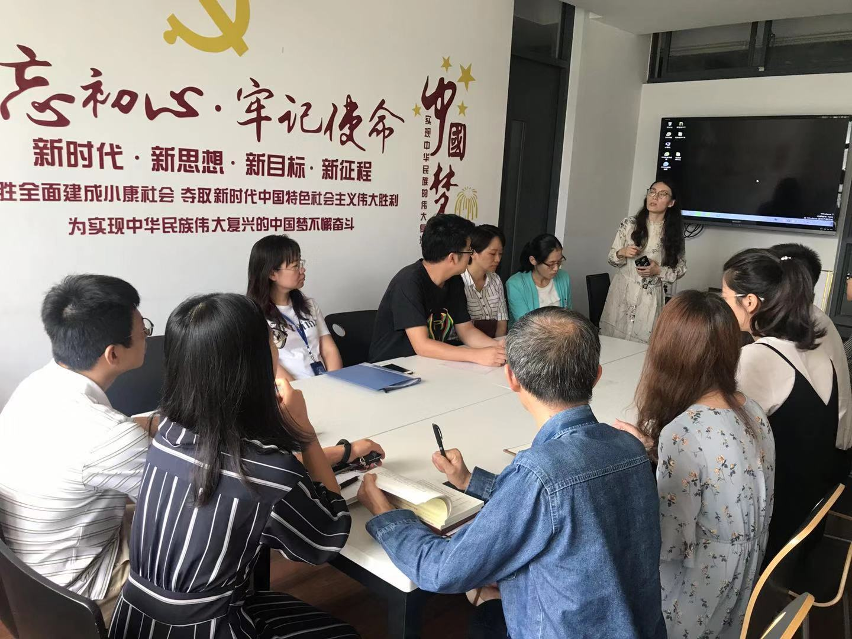
（打印、冲洗照片均可）

附件4
党 支 部 组 织 生 活 记 录
时间 | 2019年9月30日 | 地点 | 艺术楼A229
主要议题 | 《习近平新时代中国特色社会主义思想学习纲要》读书交流会
应到人数 | 18 | 实到人数 | 18
缺席名单及原因
主持人 | 许颖琦 | 记录人 | 许颖琦
2019年9月30日中午12：30，服装学院纺织工程党支部组织全体党员在艺术楼A229聚焦《习近平新时代中国特色社会主义思想学习纲要》深入学习，围绕党的政治建设、全面从严治党、理想信念、宗旨性质、担当作为、政治纪律和政治规矩、党性修养、廉洁自律八个专题开展原文、原著诵读和交流学习体会。
支部成员服装学院党委委员辛斌杰副院长在交流党的政治建设时谈到社会主义从来都是在奋勇开拓中前进的，必定随着形势和条件的变化而不断向前发展。习近平总书记指出：“经过长期努力，中国特色社会主义进入了新时代，这是我国发展新的历史方位。”这一重大政治论断，赋予党的历史使命、理论遵循、目标任务以新的时代内涵，为我们深刻把握当代中国发展的新阶段新特征，科学制定党的路线方针政策提供了时代坐标和基本依据。
纺织系副系主任郑元生在交流理想信念专题时说要充分认识习近平新时代中国特色社会主义思想的历史地位，就要深刻认识这一思想对中国特色社会主义事业发展的根本指导意义。党的十九大确立了习近平新时代中国特色社会主义思想在全党的根本指导地位，实现了党和国家指导思想上的与时俱进，这是全党全国各族人民共同意志的体现，是马克思主义中国化进程中又一个辉煌的里程碑。我们要通过《纲要》的学习，更深刻地领会这一载入史册的伟大意义。”
支部组织委员徐丽慧在交流宗旨性质时表示要以习近平新时代中国特色社会主义思想为指引，积极自觉学习，在知行合一、学以致用上下功夫，坚持不懈用习近平新时代中国特色社会主义思想武装头脑、指导实践、推动工作，在多思多想、学深悟透上下功夫，全面学习、深入思考，必须树立全心全意为人民服务的思想，工作方面不断推进思路创新和方式创新，不断提高自身政治水平、业务水平和教学科研能力，踏踏实实做好各项工作，尽自己最大努力为新时代贡献自己的力量。
青年党员教师陈卓明在交流担当作为时说必须时刻牢记党的纲领、铭记责任与初心，紧密结合新时代赋予青年的使命，筑牢思想信仰，以贯彻党的教育方针为履职根本，以党的政策为教学导向，将思想政治教育与自身水平提升相结合，将党的方针与教学育人能力改善相结合，运用党的创新理论指导实践，全力深入落实立德树人根本任务，不忘初心、牢记使命为中华民族伟大复兴中国梦砥砺前行做出贡献。
党支部书记许颖琦在总结时说《纲要》作为深入研究阐释习近平新时代中国特色社会主义思想的重要资料，通过读原著、学原文、悟原理进行全面系统的学习，有助于我们更好理解把握这一思想的基本精神、基本内容、基本要求，更加自觉地用以武装头脑、指导实践、推动工作。希望通过“不忘初心、牢记使命”主题教育的持续推进，使全体党员同志切实做到理论学习有收获、思想政治受洗礼、干事创业敢担当，为实现学校新三步计划砥砺奋进！

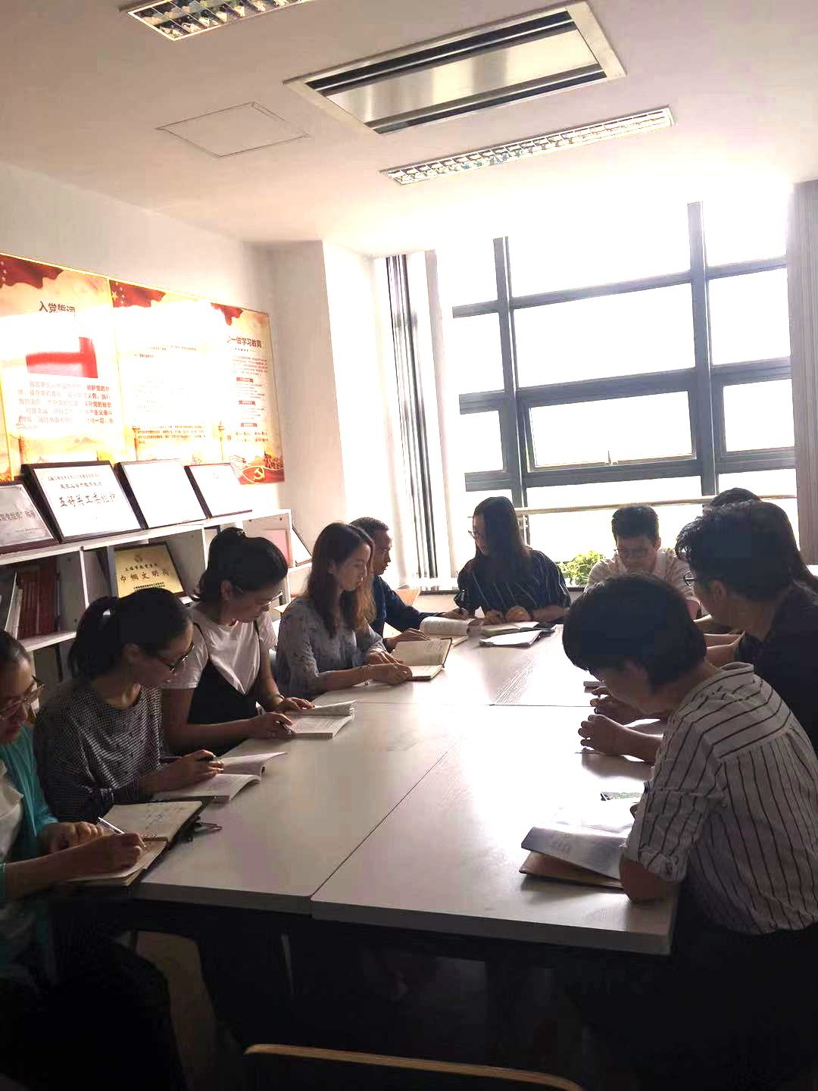

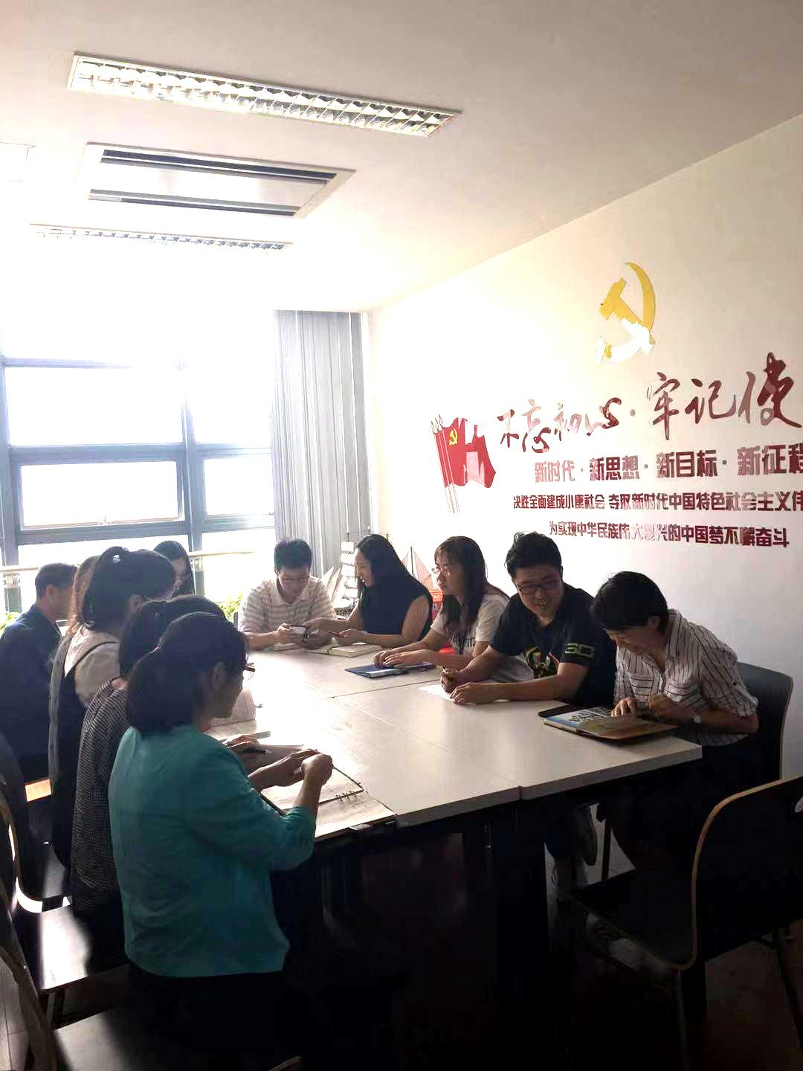

（打印、冲洗照片均可）

